ПРОФСОЮЗ РАБОТНИКОВ ЗДРАВООХРАНЕНИЯ РФ

КРАСНОДАРСКАЯ КРАЕВАЯ ОРГАНИЗАЦИЯ

КРАСНОДАРСКАЯ ГОРОДСКАЯ ОРГАНИЗАЦИЯ

**ИНФОРМАЦИОННЫЙ ЦЕНТР № 14**

**ПЕРВИЧНАЯ ПРОФСОЮЗНАЯ ОРГАНИЗАЦИЯ**

**ГБУЗ «ГОРОДСКАЯ ПОЛИКЛИНИКА № 11 ГОРОДА КРАСНОДАРА» министерства здравоохранения Краснодарского края**

**И н ф о р м а ц и о н н ы й б ю л л е т е н ь № 4**

**9 мая**

**май, 2023 г. г. Краснодар**

**Уважаемые коллеги!**

**9 Мая – День Великой Победы очень значимый день для нашей страны, для каждой семьи.**

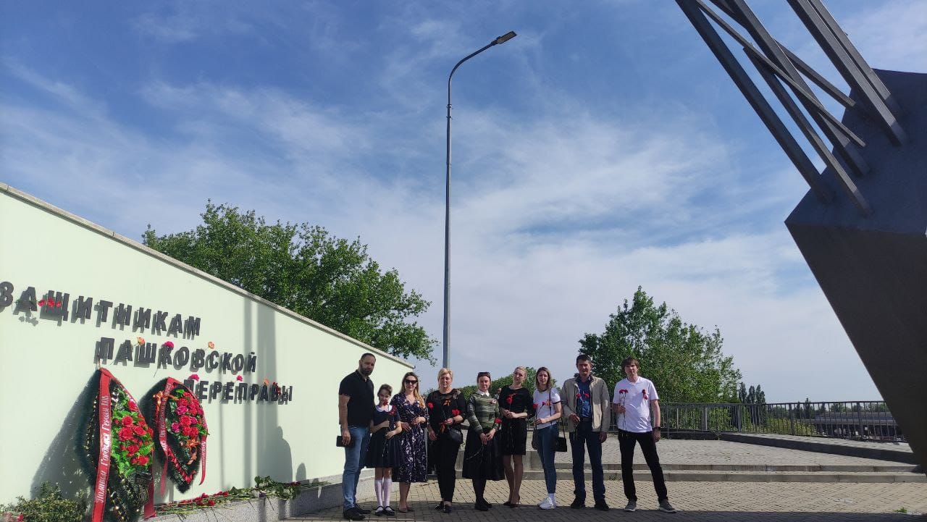**Нельзя забыть миллионы павших и тех, кто отдал свои силы и здоровье, совершая подвиг, проявив мужество и отвагу, подарил нам не только победу над врагом, но и самое главное - жизнь!**

**По предложению и содействию первичной профсоюзной организации ГБУЗ «ГП № 11 города Краснодара» МЗ КК состоялось возложение цветов к памятнику Защитникам Пашковской переправы.**

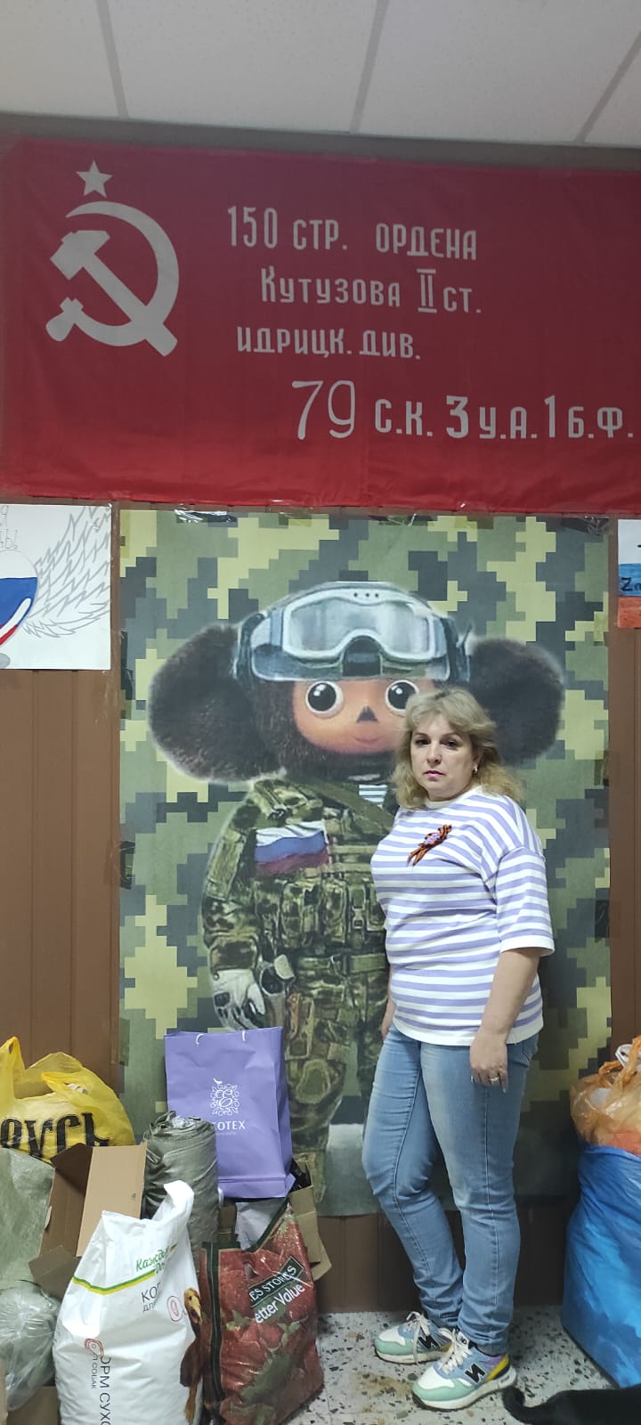**При содействии профсоюзного комитета и сотрудников поликлиники наши волонтеры, члены Профсоюза, в очередной раз, в честь праздника 9 Мая передали гуманитарную помощь бойцам и раненым в СВО.**

***Председатель***

***профсоюзного комитета***

***СОКОЛОВА Наталья Викторовна***